Муниципальное автономное учреждение дополнительного образования
«РЯЗАНСКИЙ ГОРОДСКОЙ ДВОРЕЦ ДЕТСКОГО ТВОРЧЕСТВА»

Материалы на региональный конкурс
инновационных форм организации дополнительного образования детей

Номинация «Учебные командные проекты»

Учебный проект
«Край Родной» студии мультипликации «см:АRТ»

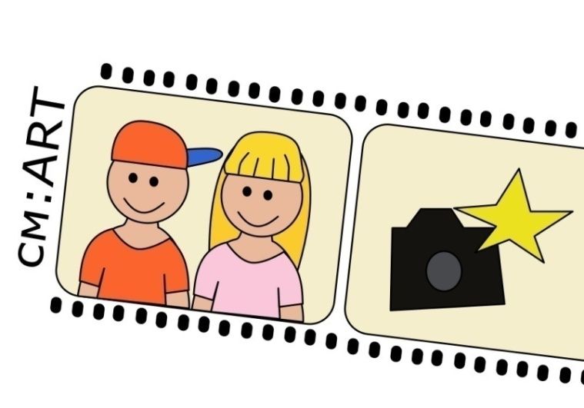

Автор:
Горшкова Александра Михайловна,
педагог дополнительного образования

г. Рязань, 2021
Паспорт проекта

Название проекта | «Край Родной»
Тип проекта | учебный, социальный, практико-ориентированный
Полное наименование ОУ | Муниципальное автономное учреждение дополнительного образования «Рязанский городской Дворец детского творчества» (МАУДО «РГДДТ»)
Адрес организации,  телефон, т/факс | 390023, г. Рязань, ул. Есенина,46, тел.: (4912) 44-58-63, 44-63-23
Решение органа ОУ на участие в реализации проекта | Проект обсужден и рекомендован к реализации методическим советом МАУДО «РГДДТ» (Протокол № 2 от 23 декабря 2019 года)
Разработчик проекта | Горшкова Александра Михайловна, педагог дополнительного образования первой квалификационной категории, учитель высшей квалификационной категории
Методическое сопровождение | Миронова Нина Викторовна, старший методист кабинета методического и психолого-педагогического сопровождения, «Отличник народного просвещения», награждена Почетной грамотой Министерства образования и науки Российской Федерации  Дубовцева Ольга Алексеевна, методист высшей квалификационной категории.
Сроки реализации | Ноябрь 2019 года – май 2020 года
Цель, задачи | Цель:  привлечение учащихся к изучению истории родного края через проектную деятельность (создание мультфильма или серии мультфильмов), в основу которой может быть положен рассказ об истории родного края, его традициях, народном эпосе, народных сказаниях, культурном наследии.  Задачи:  - Создание мультфильмов, основанных на традициях, обычаях, рассказах, культурном наследии родного края;  - Обучение детей основам изобразительной грамоты, работы с разнообразными художественными материалами, техникам создания мультипликации;  - Воспитание у детей, подростков и молодежи чувства патриотизма, активной гражданской позиции, бережного отношения к своей личности, окружающим людям, среде, миру, установление исторической связи поколений с помощью средств мультимедийных технологий и изобразительного искусства;  - Вовлечение детей в творческую активность по изучению истории родного края;  - Участие в конкурсах мультимедийных технологий разного уровня.
Возраст детей | 7 – 12 лет
Основная идея проекта и его новизна | Основная идея проекта заключается в соединении занятий мультипликацией с развитием у учащихся интереса к изучению истории родного края.  Новизна проекта заключается в том, что  нравственно-патриотическое воспитание учащихся происходит через создание мультипликационных фильмов. Приобщение учащихся к культуре и истории земли, на которой они живут, социокультурные ценности – основное содержание творческого продукта (мультфильма).  Выбор тематики проекта был обусловлен усилением и актуализацией роли воспитания в современном образовании, в том числе дополнительном. Одним из приоритетных направлений воспитания является воспитание чувства патриотизма, активной гражданской позиции, установление исторической связи поколений.  Подготавливая свой проект «Край Родной», дети сами определяются с его темой, выбирают различные материалы и разные техники для его воплощения.  Изобразительное искусство, лепка, художественное конструирование – наиболее эмоциональные сферы деятельности детей. Так как современный мир активно использует анимацию в различных сферах жизни, то создание мультфильмов интересно и для учащихся в возрасте 7-12 лет.  Мультипликация расширяет круг возможностей ребенка, развивает пространственное воображение, конструкторские способности, способствует развитию зрительного восприятия, памяти, образного мышления, привитию ручных умений и навыков, необходимых для успешного обучения.  Особенность проекта состоит в том, что в нем работают дети в команде, готовя один общий продукт, но наряду с этим, они воплощают свои собственные творческие идеи.
Программа реализации проекта
Теория, содержание, методы деятельности и формы занятий | Анимация, как любой вид искусства, имеет свою историю. В 1906 году был создан первый короткий мультфильм «Забавные выражения веселых лиц» в технике рисованной анимации. Настоящую революцию в анимации произвел Уолт Дисней. Вместе со своей командой он создал первый звуковой фильм («Пароходик Вилли»), первый цветной мультфильм («Цветы и деревья»), разработал принципы анимации, которые соблюдают все художники-аниматоры на свете. И, конечно, нельзя не отметить самого первого, известного всему миру персонажа – Микки Мауса, которого создала команда Диснея.  Наша страна не отставала в процессе мульт-производства. В 1936 году в Москве по решению правительства была создана специальная студия рисованных фильмов «Союзмультфильм». В разные годы на студии работали такие известные мультипликаторы: В. И З. Брумберг, Д. Бабченко, О. Ходатаева, А. Котеночкин, Ф. Хитрук, Ю. Норштейн и многие другие. Создавались мультфильмы в технике плоской перекладки, рисованные мультфильмы, кукольные, даже мультфильмы по стеклу!  В настоящее время анимация затрагивает многие стороны жизни людей, используется не только для развлечения, но и для образования, воспитания. Так, студия «Пилот» при поддержке Министерства культуры РФ создала замечательную серию мультфильмов «Гора самоцветов», основанную на эпосе народов России.  Работа по привлечению учащихся к проекту «Край Родной» осуществлялась педагогом дополнительного образования Горшковой Александрой Михайловной.  Работа по проекту носила практическую направленность, с учетом интересов детей, их возможностей, уровня подготовки и владения практическими умениями и навыками.  В ходе реализации проекта использовались методы обучения: словесный, наглядно-практический, объяснительно-иллюстративный, репродуктивный, игровой. Применялись следующие методы воспитания: убеждение, поощрение, стимулирование, мотивация и прочее.  В образовательном процессе использовались следующие технологии обучения:  - игровая технология,  - технология дифференцируемого обучения,  - технология личностно-ориентированного обучения,  - информационные технологии,  - здоровьесберегающие технологии.  Формы организации занятий: практические и теоретические групповые занятия. Предусмотрены также такие формы как: игры, викторины, конкурсы, мастер-классы, творческие мастерские, коллективные просмотры мультфильмов и т.д.
Этапы реализации проекта | Организационный (подготовительный) этап реализации проекта (ноябрь 2019 г)  На данном этапе происходили подготовительные мероприятия, связанные с организацией будущей деятельности:  - целеполагание проекта;  - определение его актуальности и значимости;  - проведение информационно-просветительской работы для осознания актуальности проектной деятельности среди учащихся;  - подбор и анализ нужной методической литературы, электронных ресурсов;  - разработка потенциальных сценариев мультфильмов для разных возрастов;  - формирование рабочих групп, распределение обязанностей среди учащихся.  Основной этап реализации проекта – практическая часть (декабрь 2019 г – март 2020 г)  На данном этапе происходили следующие мероприятия:  - разработка учащимися собственных сценариев;  - создание ими раскадровки, фонов, персонажей, анимации на мультстанке;  - озвучивание мультфильмов;  - осуществление монтажа мультфильмов, поиск музыкального сопровождения;  - участие в конкурсах мультимедийных технологий.  Заключительный этап реализации проекта (апрель – май 2020 года)  На заключительном этапе:  - дети награждаются грамотами и дипломами по результатам конкурсных мероприятий;  - проходит информирование родителей и общественности об итогах реализации проекта (размещение информации на сайте учреждения, в социальной сети «ВКонтакте»);  - подводятся и анализируются итоги проделанной в ходе реализации проекта работы;  - определяются проблемы, возникшие в ходе осуществления проекта, и вносятся коррективы в перспективное планирование для их разрешения.
Результативность | - Увеличилось количество детей, увлеченных творческой деятельностью по созданию мультфильмов на основе рассказов об истории родного края, традициях, народном эпосе, народных сказаниях, культурном наследии;  - Повысился уровень знаний о своей малой Родине у учащихся, занятых в реализации проекта;  - Подготовленные учащимися мультипликационные фильмы доступны в социальной сети «ВКонтакте» и на канале Youtube:  - Мультипликационный фильм «Приглашаем в Рязань!» получил диплом участника XX городского открытого фестиваля компьютерных знаний «Компьютерный АС».  Мультипликационный фильм «Гой ты, Русь моя родная!» получил диплом за 3 место во Всероссийском конкурсе мультимедийных технологий в детском творчестве и диплом за 1 место в XX городском открытом фестивале компьютерных знаний «Компьютерный АС» (Приложение 1).
  ФИО | Название работы | Ссылка
  Вознесенская Анастасия, Ионова Карина, Макарова Анна, Твердова Арина, Ларионова Мария | Приглашаем в Рязань | https://vk.com/videos-5792274?section=album_2&z=video-5792274_456239182%2Fclub5792274%2Fpl_-5792274_2 или https://www.youtube.com/watch?v=9P473TNn0to
  Гордеев Степан, Баранова Анна, Николенко Лада, Новикова Виктория, Шильцов Матвей | У реки Оки | https://vk.com/videos-5792274?section=album_2&z=video-5792274_456239181%2Fpl_-5792274_2 или https://www.youtube.com/watch?v=GW3x8dSfHsg
  Торжкова Вероника, Яшнова Эвелина, Аджеев Тимофей | Гой ты, Русь моя родная! | https://vk.com/videos-5792274?section=album_2&z=video-5792274_456239180%2Fpl_-5792274_2
Дополнение | В связи с интересными и значимыми результатами, которые не потеряли актуальности в настоящее время, данный проект планируется к реализации и в 2021-2022 учебном году.
Необходимые условия организации работы | Для организации работы по проекту необходимы:  - Специально оборудованный кабинет,  - Программное обеспечение,  - Проектор, экран,  - Фотоаппарат,  - Web-камера,  - Штатив,  - Ноутбук,  - Стол для создания мультфильмов (мульт-станок).
Предложение по распространению и внедрению результатов проекта в массовую практику | Материалы по результатам проекта «Край Родной» студии мультипликации «см:АRТ» могут быть использованы для привлечения внимания общественности к истории родного города, региона.  Результаты проекта могут быть использованы педагогами дополнительного образования, учителями информатики и изобразительного искусства для повышения их профессиональной компетентности.  Опыт реализации проекта «Край Родной» представлен на конкурсах всероссийского, регионального и муниципального уровней и размещен в сети Интернет.  Результаты проекта используются педагогом для рекламы и набора новых учащихся в студию.
Список литературы и электронных ресурсов | Литература:  - Ю.Е. Красный, Л.И. Курдюкова. Мультфильм руками детей: Книга для учителя. – М. Просвещение. 1990 г  - Иванова Ю.Н. Юлия Иванова: Мультфильмы. Секреты анимации. – М. Настя и Никита. 2017 г.  - Уильямс Ричард. Аниматор. Набор для выживания. Секреты и методы создания анимации, 3D-графики и компьютерных игр.– М. Бомбора. 2019 г.  Электронные ресурсы:  - Бабиченко Д.Н. Немного истории //Бабиченко Д.Н. Искусство мультипликации. – М. : Искусство, 1964 ; То же [Электронный ресурс] // Все о рекламе : электрон. б-ка / Бизнес-клуб «Результат». – [М.], 2002-2007. – URL: http://www.reklama.rezultat.com/video/02/2.htm  - История отечественной мультипликации [Электронный ресурс] // Мультик.Ру : все о мультиках, мультяшках и мультфильмах : [сайт]. – URL: http://www.myltik.ru/index.php/index.php?topic=interes/history&fe=history3  - Как создать мультфильм на компьютере? [Электронный ресурс] // Movavi.ru. URL: https://www.movavi.ru/support/how-to/how-to-create-cartoons.html  - Как создают мультфильмы: [Электронный ресурс] // Newtonew. URL: https://newtonew.com/culture/kak-sozdayut-multfilmy  - Мультипликация: [Электронный ресурс] // Академик. https://dic.academic.ru/dic.nsf/ruwiki/4716  - Мультфильм : (история, рейтинг) [Электронный ресурс] // Планета Мультфильмов : [сайт]. – М., 2003-2007. – URL: http://ulin.ru/whatshow.htm#soyuzmultfilm  - Нугербеков Б. На экране куклы [Электронный ресурс] : [в т. ч. о режиссере А. Токшабаеве] // АменХайдаров : казах. художник и режиссер : [сайт]. – [Б.м., б.г.]. – URL: http://amen-khaidar.narod.ru/doll.htm  - Программы для создания анимации: [Электронный ресурс] // COMPSECURITY. URL: https://comp-security.net/%D0%BF%D1%80%D0%BE%D0%B3%D1%80%D0%B0%D0%BC%D0%BC%D1%8B-%D0%B4%D0%BB%D1%8F-%D1%81%D0%BE%D0%B7%D0%B4%D0%B0%D0%BD%D0%B8%D1%8F-%D0%B0%D0%BD%D0%B8%D0%BC%D0%B0%D1%86%D0%B8%D0%B8/

Приложение 1

Результаты учащихся студии мультипликации «см:АRТ» - участников проекта «Край Родной» во всероссийском и городском конкурсах

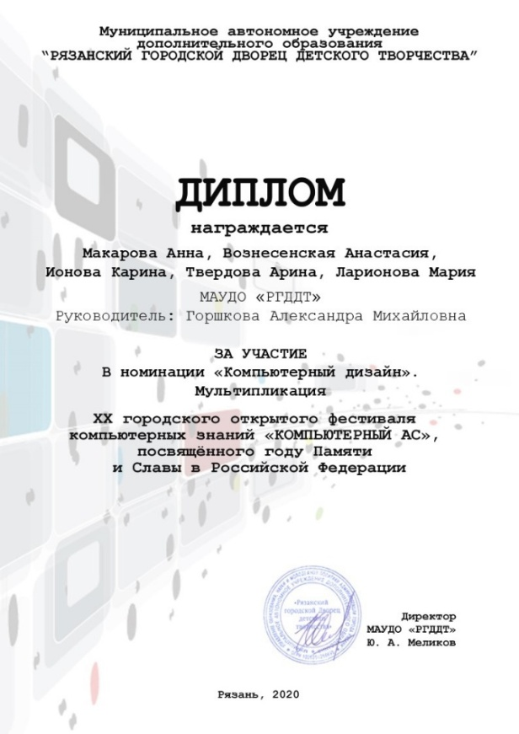

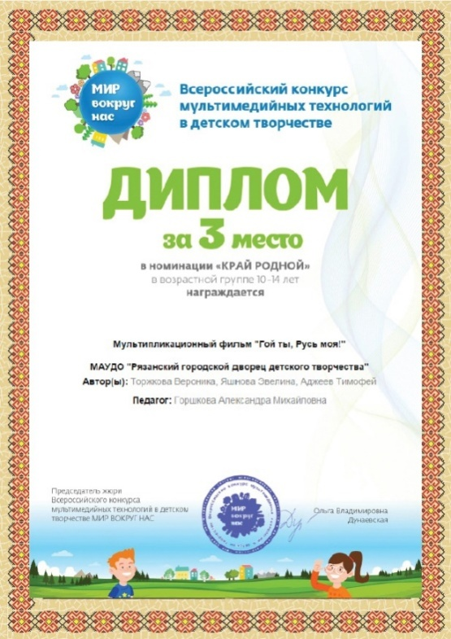

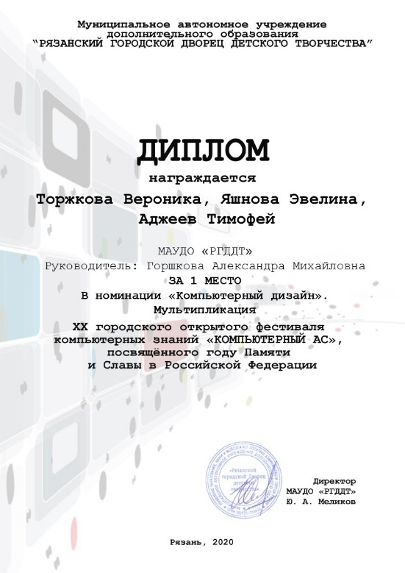

Приложение 2

Группа ребят, работавших над мультфильмом «У реки Оки»
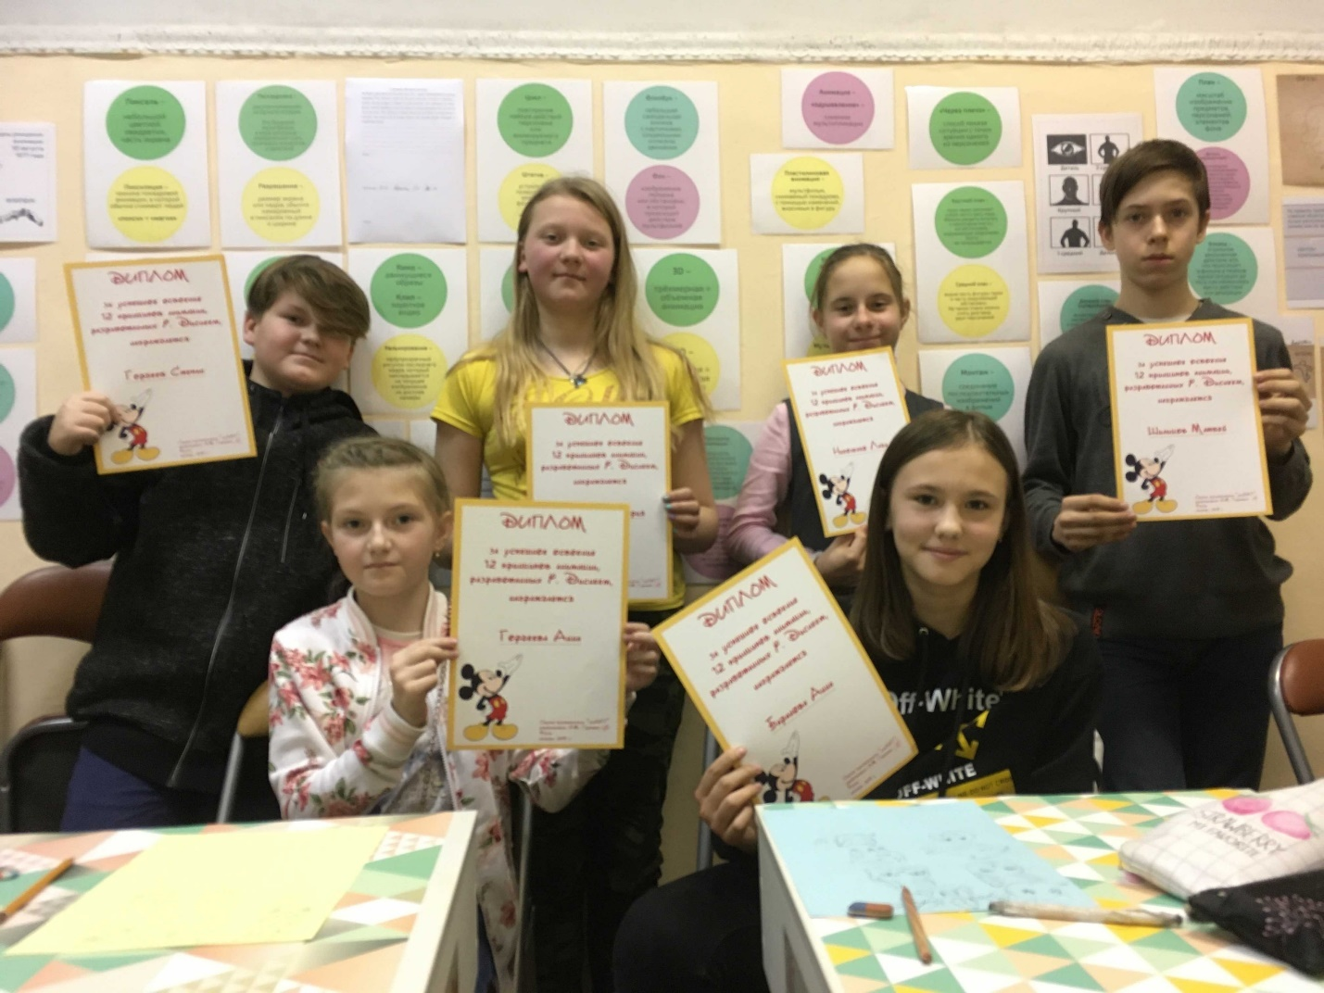

Яшнова Эвелина, Торжкова Вероника, Аджеев Тимофей,
кадр из м/ф «Гой, ты, Русь моя, родная»
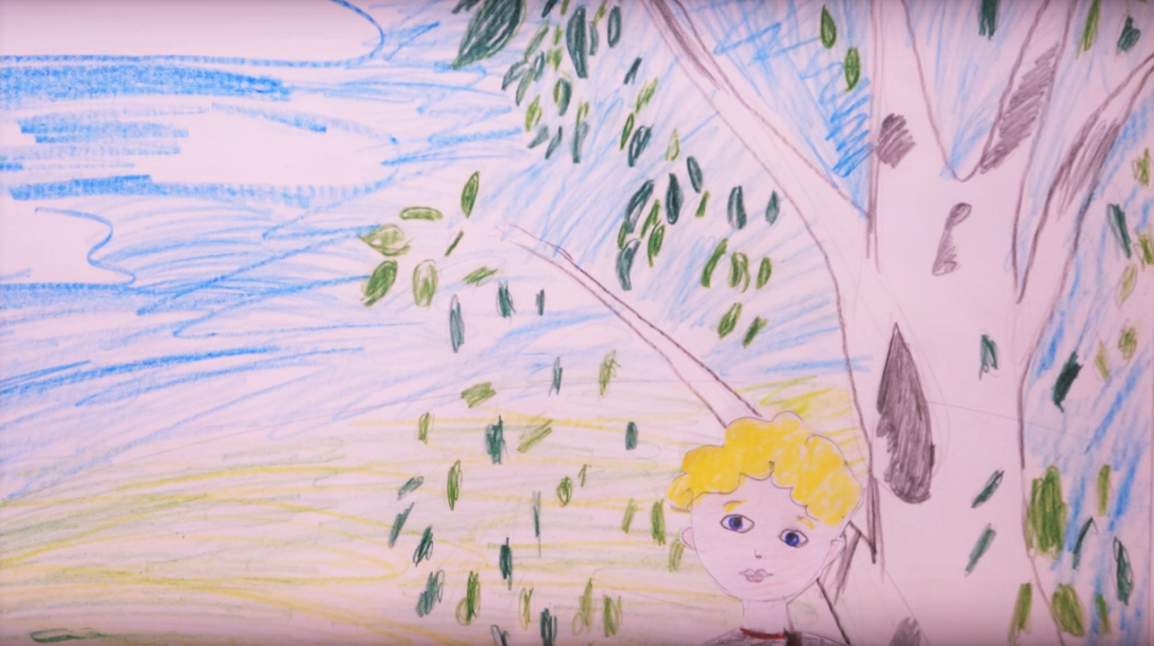
Процесс работы над мультфильмом

